MOÇÃO Nº 241/2019

Manifesta apelo ao Poder Executivo Municipal e aos órgãos competentes, quanto a possiblidade de realizar melhorias para escoamento de água parada nas dependências da Escola Emei Profª Vilma Maluf Mantovani, localizada na Rua Tenente J.G. de O. Souza, nº 325, no Bairro Parque Zabani, Santa Barbara d´Oeste.

Senhor Presidente,
Senhores Vereadores,

CONSIDERANDO que, este vereador recebeu diversas reclamações de munícipes que utilizam o local, informaram que em dias de chuva a água fica empoçada, parada por vários dias, causando mau cheiro e transtornos aos alunos como também as pessoas que trabalham na referida escola.

CONSIDERANDO que, o local indicado é de propriedade do Poder Executivo Municipal e, por consequente, a responsabilidade de zelar e manter o local limpo também é do Poder Executivo Municipal;

CONSIDERANDO que, tal fato traz risco à saúde, uma vez que é de conhecimento público que locais com água parada se torna criadouro do mosquito transmissor da dengue, chicungunya e zika vírus;

CONSIDERANDO que, esses munícipes buscam uma solução para que o problema seja resolvido o mais rápido possível.

CONSIDERANDO por fim que, para evitar qualquer risco à saúde dos funcionários, principalmente das crianças é necessário que se tome providencias quanto a manutenção e ou melhorias para escoamento da água parada.
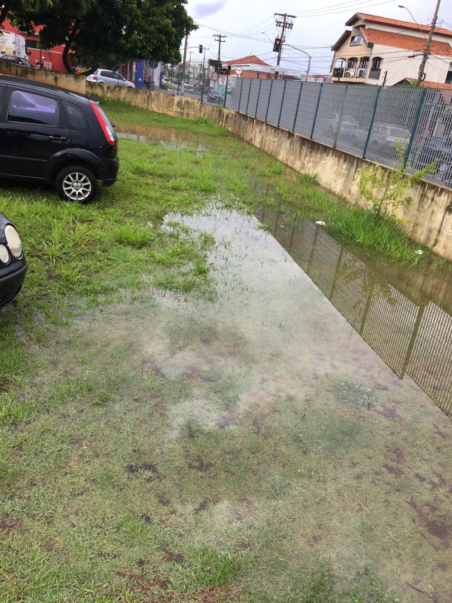
Ante o exposto e nos termos do Capítulo IV do Título V do Regimento Interno desta Casa de Leis, a CÂMARA MUNICIPAL DE SANTA BÁRBARA D’OESTE, ESTADO DE SÃO PAULO, apela ao Poder Executivo Municipal, quanto a possiblidade de realizar melhorias para escoamento de água parada nas dependências da Escola Emei Profª Vilma Maluf Mantovani, localizada na Rua Tenente J.G. de O. Souza, nº 325, no Bairro Parque Zabani, no município de Santa Barbara d´Oeste.

Plenário “Dr. Tancredo Neves”, em 26 de março de 2.019.

JESUS VENDEDOR

-Vereador -

